Мифы о клещах

Миф № 1. Клещи опасны только в мае-июне
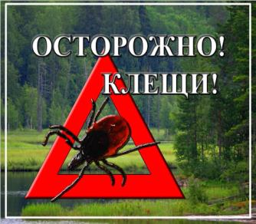
На самом деле. По результатом энтомологических наблюдений в 2014 году клещи имели несколько пиков активности: первый в середине мае-июне, второй – в конце августа-сентябре. Первый же укус в 2014 году был зарегистрирован в начале марта, последний – в конце декабря. Обращения по поводу присасывания клеще в 2015 году начали регистрироваться с 26 февраля. Поэтому нападения клещей можно опасаться с первых теплых дней до первого снега.

Миф № 2. Клещи прыгают и падают с деревьев
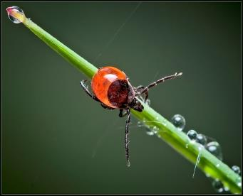
На самом деле. Опасный паразит нападает всегда снизу вверх, подстерегая свою жертву на травинках и стебельках вдоль тропинок и дорожек, по которым передвигаются люди и животные. С помощью коготков и присосок на лапках они цепляются к одежде или шерсти и начинают ползать в поисках подходящего места для укуса, на что уходит в среднем от 20 до 40 минут.

Миф № 3. Однократного применения репеллентов достаточно на целый день отдыха на природе.
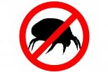
На самом деле. Однократное использование противоклещевых препаратов не достаточно, необходимо периодическое повторение процедуры, так как через несколько часов они выветриваются. Так же находясь на природе не стоит забывать о проведении само- и взаимоосмотров с целью выявления и снятия ползающих клещей с себя и животных.

Миф №4. Клещи предпочитают людей в одежде белого цвета.
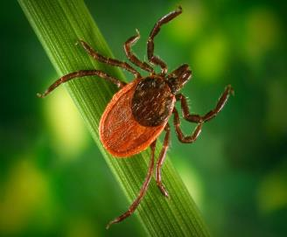
На самом деле. Зрительный аппарат клещей столь примитивен, что не позволяет им различать цвета. Охотящийся клещ сидит на траве, растопырив передние лапки, и просто хватается ими за все, что движется мимо вне зависимости от расцветки. Cотрудники специальных учреждений собирая клещей для исследования, используют белую ткань только потому, что на ней они лучше видны. Для защиты от клещей рекомендуем одевать одежду любого цвета с плотно прилегающими манжетами на брюках и рукавах.

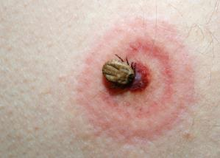
Миф №5. Укус клеща можно заметить по покраснению.
На самом деле. В 50% случаев укус клеща протекает без покраснения. К тому же во время укуса клещ выделяет обезболивающее вещество. Отсюда правило: придя домой с прогулки, тщательно осмотрите свою одежду и тело, примите душ.

Миф №6. Если присосавшегося клеща смазать растительным маслом, он выползет из кожи сам.
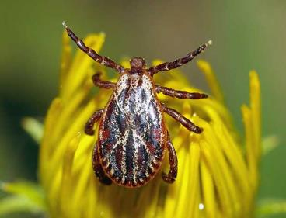
На самом деле. Ни масло, ни крема, ни другие средства не заставят клеща ослабить хватку и высунуть голову из кожи. Смазанный маслом клещ задохнется и умрет. А вот мертвого клеща доставать из кожи проблематично – они становятся хрупкими. Извлечь присосавшегося клеща нужно сразу, но осторожно, чтобы не оборвать хоботок, который вводится глубоко и хорошо укрепляется в теле человека.

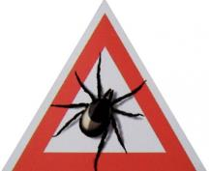
Чтобы защитить себя и своих близких от нападения клещей, соблюдайте простые правила:

- Выбирайте для отдыха чистые и солнечные поляны;
- Надевайте одежду, максимально закрывающую тело;
- Используйте химические средства (репелленты), отпугивающие насекомых;
- Каждые два часа, находясь на природе, проводите само- и взаимоосмотры;
- Осматривайте домашних животных после прогулок;
- Не допускайте поселение грызунов в ваших домах;
- Старайтесь не приносить домой букеты полевых и лесных цветов или тщательно осматривайте их;
- При обнаружении присосавшегося клеща его необходимо удалить в любом территориальном медицинском учреждении (врачом хирургом) или самостоятельно, с помощью хлопчатобумажной нити или пинцета, место укуса обработать йодом или другим спиртовым раствором;
- Обязательно обратитесь в амбулаторно-поликлиническую организацию по месту жительства к врачу-инфекцианисту для прохождения профилактического лечения и наблюдения.

Желаем Вам хорошего отдыха!

